**

**FICHE TECHNIQUE**

**Réf : FL-B5C Bidon 5 Litres Carré**

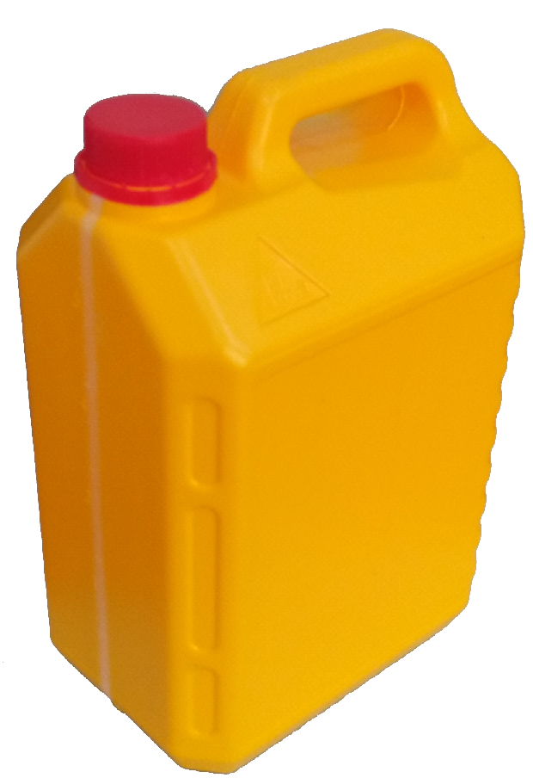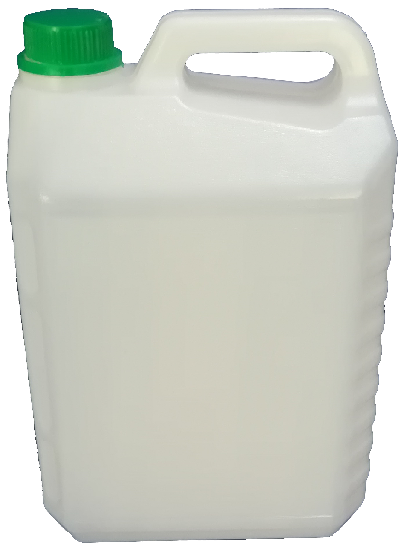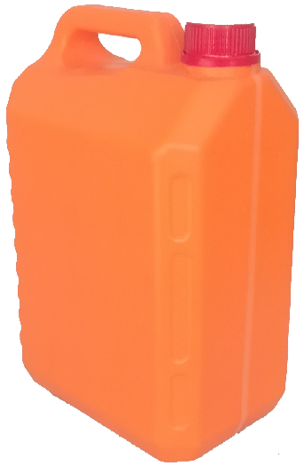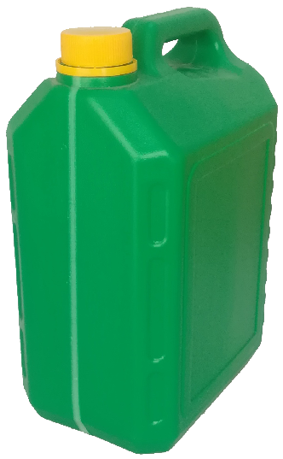

* Matière: PEHD
* Poids: 165/175/185 g  3gr
* Contenance : 5 litres
* Couleur Standard : Transparent/Blanc/Jaune/Vert
* Opacité : produit opaque sauf Transparent
* Emballage: Livré par sac de 40 Unités
* Ligne de Visibilité (jauge) : En option
* Alimentaire: Oui Sauf Noir et Métallisé
* Dimensions: Haut.: 280 mm, Long.: 185 mm, Larg.: 135 mm
* Dimensions étiquette: Haut.: 170 mm, Larg.: 130 mm
* Goulot uniforme : 31 mm
* Bouchon inviolable: 38 mm en PEHD
* Couleur bouchon: Blanc/Bleu/Vert/Jaune/Rouge/etc.

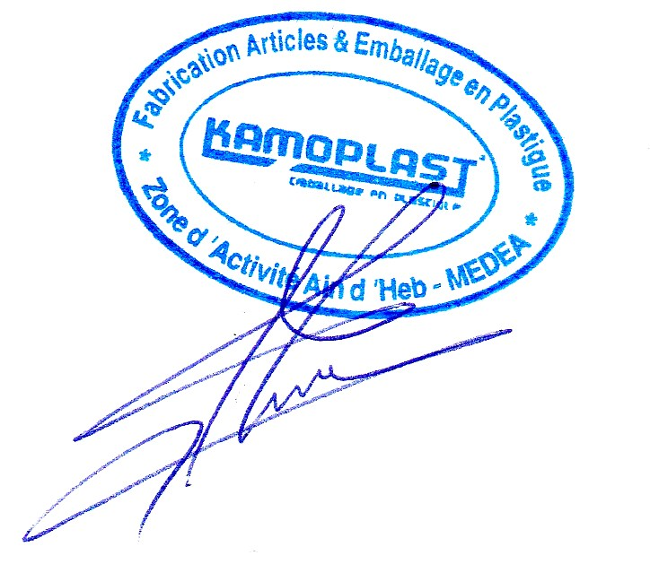

*Sarl KAMOPLAST Fabrication d’emballage en plastique Pôle Urbain -Ain D’Heb Médéa ALGERIE*

*Tél.: +213(0)25.785.536 /+213(0)770.120.833* Site Web:www.kamoplast.com E-mail:kamoplast@gmail.com